15 februari 2017
VDFin17/02N

Volkswagen D’Ieteren Finance viert zijn 5e verjaardag

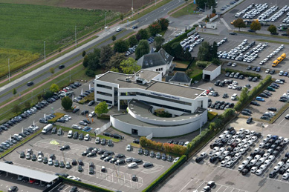

Op 13 februari 2012 ondertekenden D’Ieteren en Volkswagen Financial Services een akkoord voor de oprichting van een gezamenlijk filiaal : Volkswagen D’Ieteren Finance. Vandaag telt Volkswagen D’Ieteren Finance meer dan 100.000 wagens in zijn vloot !

Volkswagen D’Ieteren Finance ontstond uit de fusie van de activiteiten van D’Ieteren Lease, de eerste captive verhuurder en aanbieder van Verhuur op Lange Termijn en Financiële Leasing op de Belgische verhuurmarkt, en Volkswagen Bank, actief op de markt van de klassieke financiering en het ballonkrediet. Vandaag, vijf jaar na de geboorte van de nieuwe entiteit, totaliseert Volkswagen D’Ieteren Finance meer dan 100.000 wagens in zijn vloot. De merkenportefeuille omvat Volkswagen, Audi, SEAT, ŠKODA, My Way, Porsche, Bentley en Lamborghini maar ook de MAN-vrachtwagens en bussen, evenals de Yamaha-motoren en scooters.

Nieuwe producten en diensten
Sinds 2012 biedt Volkswagen D’Ieteren Finance producten en diensten aan bestemd voor zowel professionals als particulieren (Verhuur op Lange Termijn, Financiële Leasing/Renting, Financiering, AutoCredit). In 2014 werden de producten van Wecare (onderhoud en herstelling) en Insurance (autoverzekering voor particulieren) aan het dienstenaanbod toegevoegd. Deze dynamiek zet zich sinds het begin van dit jaar verder met de lancering van Volkswagen e-Moby (elektrische mobiliteit), de producten van de Financiële Leasing & Renting voor Yamaha en de leasingformules voor tweedehandsvoertuigen en tot slot ook alternatieve mobiliteitsoplossingen.

Mobiliteitspartner
Als echte mobiliteitspartner ontwikkelt Volkswagen D’Ieteren Finance onophoudelijk nieuwe producten en diensten om te beantwoorden aan de noden van de bestuurder van vandaag, maar ook om te anticiperen op de verwachtingen van morgen.

Meer info op www.vdfin.be

